**Раз, два, три – лампочка гори!**

19 декабря 2013

Воспитатель Зайцева И.В.

4 «А» класс (Присутствовало 11 человек)

Цели: 1. Познакомить учащихся с историей электрификации России

2. Развивать познавательную и творческую активность, прививать интерес к изучению электричества и энергетики.

3.Раскрыть роль электричества в быту, сформировать представления о том, как электричество вырабатывается и поступает в дом, познакомить с правилами безопасного обращения с электроприборами; привлечение внимания учащихся к проблемам использования энергии, экономии энергии и энергоресурсов; создание мотивации для сбережения ресурсов и энергии; стимулировать интерес к научным исследованиям и практическому применению знаний, полученных в школе. научиться выделять среди предметов домашнего обихода электроприборы; усвоить, что электричество вырабатывается на электростанциях и приходит в наш дом по проводам, а также создается в батарейках; запомнить правила безопасного обращения с электроприборами (проводами, выключателем, розеткой).

 Ребята, сегодня у нас не совсем обычный классный час. Мы совершим небольшое путешествие в ...дома. Да-да, я не ошиблась! В ваши дома.

                         На доске схема — план комнаты

Посмотрим, как хорошо вы знаете свой дом. Настоящие ли вы хозяева в доме. Мы живем в благоустроенных домах, всю тяжелую работу выполняют машины. Какие это машины? (Пылесос, стиральная машина, электрическая плита...)

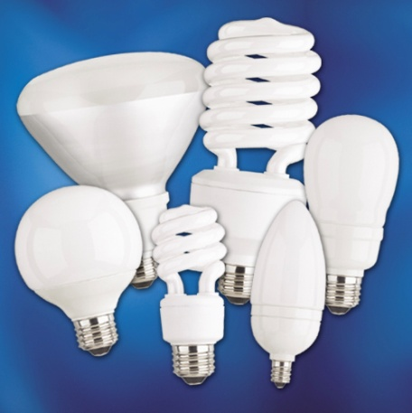- Ребята посмотрите вокруг, как светло, хорошо. Давайте закроем глаза. Что же произошло? (Стало темно).

- А как же быть с наступлением вечера, темноты. Ведь, когда темно совершенно ничего не видно? (ответы детей)

- Кто же наш помощник? (Электричество)

- Да, включить свет это проще простого: достаточно просто щелкнуть выключателем - и загорается ЭЛЕКТРИЧЕСКАЯ ЛАМПОЧКА.

- А так было всегда?

- А что же люди использовали для того, чтобы было светло?

-Да, в давние-давние времена людям по ночам светил лишь огонь КОСТРА.

 -Со временем люди догадались, что, если в костер опустить палку, она загорится, и с ней можно будет отойти туда, куда не доходит свет костра. Так появился ФАКЕЛ.

Но факел был неудобен и опасен в доме: ведь может случиться пожар! Поэтому в домах использовали палочки поменьше: их называли ЛУЧИНЫ. Ставили лучину на специальную подставку, СВЕТЕЦ. Под светец ставили специальную ванночку с водой: ведь в деревянном доме даже маленькая искорка, упавшая на пол, может привести к настоящему пожару!

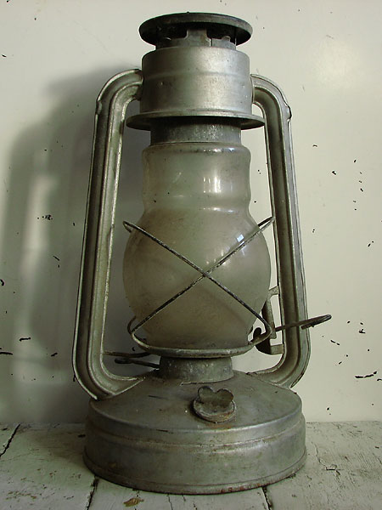Со временем люди заметили, что, если обмакнуть веревочку в масло и поджечь, то она горит хорошо и долго. Вот и стали наливать в маленькую мисочку масло, класть туда ФИТИЛЬ из ниток и поджигали его. Так появилисьМАСЛЯНЫЕ ЛАМПЫ, которые стали напоминать небольшой чайничек, из носика которого выглядывал горящий фитиль.

Но лампа давала мало света, масло проливалось и люди придумали свечку, а ещё позже появились керосиновые лампы. Керосиновая лампа горела ярче и была более безопасной.

Люди перестали пользоваться и свечками, и газовыми фонарями, и керосиновыми лампами, когда один очень умный человек изобрел ЭЛЕКТРИЧЕСКУЮ ЛАМПОЧКУ. Она горела ярко и была удобной и безопасной. И сегодня любой малыш может влезть на стул, щелкнуть выключателем, и... загорится свет!

- А почему горит лампочка? Что заставляет работать лампочку? Отгадайте загадку:

По тропинкам я бегу,   
Без тропинки не могу.   
Где меня ребята нет,  
Не зажжется в доме свет  
К дальним селам, городам  
Кто идет по проводам?

Светлое величество  
Это:

- Мы сегодня узнаем: Что же такое электричество и откуда оно приходит в наш дом?

- А как нам помогает электричество?

- Да, без электричества не смог бы работать ни один прибор. Но вот мы втыкаем вилку в розетку - и происходит чудо: электроприбор оживает. Почему?

- Ответить нам на этот вопрос поможет небольшой опыт.

**Опыт**

Возьмите ручку и потрите ее о волосы. Поднесите к маленьким кусочкам бумаги. На ручке есть электрический заряд. Электрические заряды вы наблюдаете и в природе. Молния, некоторые рыбы используют электрические заряды для охоты и нападения.

**Откуда же приходит электричество?**

Электрический ток чем - то похож на реку, только в реке течет вода, а по проводам текут маленькие премаленькие частицы - электроны. Электрический ток вырабатывают большие мощные электростанции. Чтобы получить электричество на таких станциях используется сила воды, солнца и ветра энергия. Электрический ток сначала течет по толстым высоковольтным проводам, потом по обычным проводам перетекает в наши квартиры, попадая в выключатели и розетки.

Запас электричества хранится, и в батареях. Батареи бывают разные по форме и размеру.

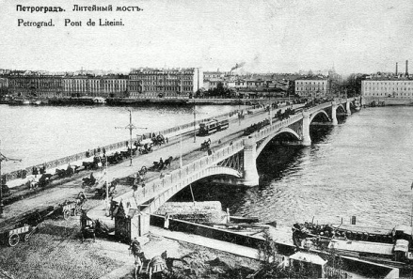**В России началом эры электричества считается 1879 год**.

Именно в этом году **в Петербурге был освещен электрическим светом Литейный мост, став первым в мире мостом, освещенным при помощи электричества**. С этим событием связана курьезная история о том, как Городская управа Петербурга продала монополию на освещение улиц частным компаниям, освещавшим их при помощи масляных и газовых фонарей. Литейный же мост, как построенный после заключения этого договора не подпадал под действие соглашения, вследствие этого, электрификация Российской столицы и империи в целом началась именно с моста.

**Техника безопасности.**

Электричество наш друг и помощник. Но может стать нашим врагом если не знать правила безопасного пользования электричеством.

* Никогда не берись за электроприборы мокрыми руками! Вода очень хорошо проводит электрический ток.
* Не вынимай вилку из розетки, дергая за шнур – он может оборваться и оголить провода, по которым проходит электрический ток.
* Не прикасайся к оголенным провода!
* Если ты заметил искру, когда нажал на выключатель или сунул вилку в розетку, скажи об этом взрослым.
* Когда уходишь из дома, не забывай выключать свет и электроприборы.

